ピタゴラスの定理を使う

Curriki.org原典
http://www.curriki.org/xwiki/bin/view/Coll_Group_SCCSharing/TransverseDrive

ジュリアとカイは新しい町を自動車で走っています。この町では道路は格子状になっていますが、一本だけ斜めに走っています。道路には東西方向にA番街からH番街、南北方向に通り１から通り８と名前が付けられています。それぞれの道路で区切られた格子上のエリアは正方形で大きさ（すなわち番街間の距離と通り間の距離）は同じです。

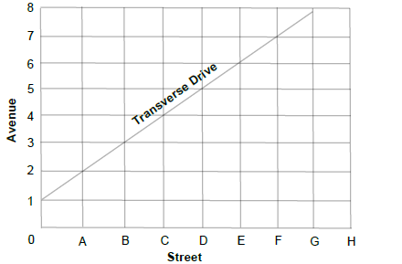
ジュリアは通り７と斜めの道路の交点にいます。カイはA番街と斜めの道路の交点にいます。次の質問に答えてください。

１）上の図に２人がいる場所を書き入れてください。
２）ジュリアは今いる場所を動きません。カイはジュリアのいる場所に移動します。カイの移動経路を書いてください。ただし最短の経路とします。
３）カイの移動経路の長さは？ただし格子状のエリアの一辺の長さを１００メートルとします。
４）ピタゴラスの定理を使って、次の２つの点（座標を表しています）の間の距離を求めましょう。
(-7, -4) (-2, 8)
(2, 3) (-3, 5)
(0, 0) (-6, -8)
(3, 4) (13, 28)
(-10, 11) (13, 28)
(-30, -22) (0, 18)
(9., -7) (7, -9)
(2, 5) (-8, -1)
５）２つの点X (10, -12)とY (-5, k)の間の長さは25です。kの値は？
６）２つの点の間の距離を求めるのに、グラフを使わないで簡単に求める方法はありますか？
７）２つの点A (x1, y1)とB (x2, y2)があるとき、線分ABの長さの２乗はいくつでしょう？また線分ABの長さはいくつでしょう？
８）ピタゴラスの定理は直角三角形の斜辺の長さc と残りの２つの辺 bとaの長さの間に、c² = a² + b² という関係があることを示しています。これから
c = √(a² + b²)
となります。
aとbのそれぞれの座標を (x1, y1)と(x2, y2)とすると、この式は
c = √((x2 – x1)² + (y2 – y1)²)
となります。ではaとbの座標がそれぞれ(19, 15)と(10, 25)なら、cの長さは？
９）上のような式を使う場合とグラフ用紙に書いて計算する場合のそれぞれの利点を比較しましょう。

